
Областное государственное казённое образовательное учреждение для детей сирот и детей, оставшихся без попечения родителей – Ульяновский специальный (коррекционный) детский дом для детей с ограниченными возможностями здоровья «Гнёздышко»

Военно-патриотический клуб «Патриот»

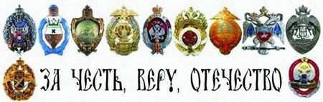
г. Ульяновск
2012

Государственный реестр казачьих обществ Волжское Войсковое Казачье Общество Симбирское Окружное Казачье Общество Станичное Казачье Общество - «Станица Арская»

ОГРН №1117300000960 ИНН:7327998566
432325 Россия, село Арское ул.Школьная д.2

ПОЛОЖЕНИЕ

О проведении оборонно - спортивных сборов для допризывной молодёжи «Клуб ПАТРИОТ» СКО - «Станица АРСКАЯ»

1. Общее положение

Оборонно – спортивные сборы для молодёжи проводятся СКО - «Станица АРСКАЯ» на основании плана по формированию условий для гражданского становления молодёжи, допризывной подготовке и героико – патриотическому воспитанию в 2012 году. В целях духовно – нравственного, патриотического воспитания молодёжи, и их физического развития.
Настоящее положение определяет регламент сборов, порядок участия в сборах, требования к участникам.

2. Цели и задачи

Цель оборонно – спортивных сборов для допризывной молодёжи:
- патриотическое воспитание молодёжи;
- разностороннее развитие молодых людей, воспитание гражданственности;
- возрождение и повышение престижа военной службы.

Задачи:
- подготовка молодых людей к службе в ВС РФ;
- углублённое изучение молодёжью истории Отечества, истории Казачества, истории Российской Армии, истории родного края;
- создании атмосферы товарищеской взаимопомощи и выручки;
- физическое совершенствование, военно - прикладная и техническая подготовка;
- психологическая подготовка к преодолению трудностей, выработка навыков и способностей действовать в экстремальных условиях.

3. Участники сбора

Участники сбора - подростки и допризывная молодёжь города Ульяновска. Всего 30 человек в возрасте от 13 до 17 лет.
Команды состоят из 10 человек в каждой команде назначается руководитель.

4. Организационный комитет

Оргкомитет игры представляет собой коллегиальный орган, призванный осуществлять управление мероприятием, обеспечивать условия для подготовки и проведения сборов.

В состав Оргкомитета сборов входят представители структур, занимающиеся вопросами военно – патриотического воспитания молодёжи, представители заинтересованных организаций и привлечённые специалисты.

5. Основные требования к участникам

Члены команд участвующие в сборах должны быть здоровы, иметь все необходимые подтверждающие это документы, не иметь медицинских противопоказаний, должны прослушивать лекцию по технике безопасности, а также обладать теоретическими знаниями и практическими навыками по ниже следующим соревновательным дисциплинам:
- Военно – строевая подготовка;
- Военно – историческая подготовка;
- Общефизическая подготовка;
- Проведение Верёвочного курса;
- Огневая подготовка;
- Материально – техническая подготовка;
- Гражданская оборона и чрезвычайные ситуации;
- Медицинская подготовка;
- Ориентирование на местности и топография;
- Тактическая подготовка.

6. Регламент сборов

Общее описание:
Дата: 12.07.12 г.
Место проведения: Старая Майна «Русский Берег»
Оборудование: палатки, котелки, туристические снасти, строительный инструмент, лопаты, военное обмундирование.

Предварительно:
Набор участников сбора;
Проведение обучающей лекции;
Проверка знаний и допуск к сбору;
В программу входят прогулки по р.Волга на ялях, конно – спортивные занятия.

Мероприятия включают:
- Размещение и оборудование места стоянки для всех участвующих групп;
- Завтрак;
- Проведение игры, в рамках которой каждой команде необходимо
набрать наибольшее количество баллов, проходя через препятствия (верёвочный курс) и «станции» с заданиями.

Игра включает:
Препятствия:
- Болото;
- Мышеловка;
- Подавление огневой точки;
- Язык;
Ролевую часть;
«Дневной бой» (игровое тактическое сражение команд)
- Обед;
- Интеллектуальный марафон; Эффективность выполнения мероприятия:
В мероприятии приняло участие 30 участников и 10 представителей оргкомитета.

Подготовительный этап:
Набор участников сбора,
Проведение обучающей лекции,
Проверка знаний и допуск к сбору.

Основной этап:
- Размещение и оборудование места стоянки для участвующих групп;
- Завтрак
- Проведение игры «Симбирянин» в рамках которой каждой команде необходимо набрать наибольшее количество баллов проходя через препятствия и «станции» с заданиями.

Игра включает следующие препятствия:
- Болото;
- Подавление огневой точки;
- Язык;
- Мышеловка;
- Подавление огневой точки;
- Язык;
- Ролевую часть;
«Дневной бой» (игровое тактическое сражение команд)
- Обед;
- Интеллектуальный марафон;
- Спартакиада;
- Ужин;
- Отбой.

Проведение межкомандных соревнований по:
- Военно-строевой подготовке;
Атаман Станичного Казачьего Общества - «Станица Арская» Войсковой старшина:

- Военно-исторической подготовке;
- Общефизической подготовке;
- Огневой подготовке;
- Материально-технической подготовке;
- Гражданской обороне и чрезвычайным ситуациям;
- Медицинской подготовке;

- Ориентировании на местности;
- Тактической подготовке.

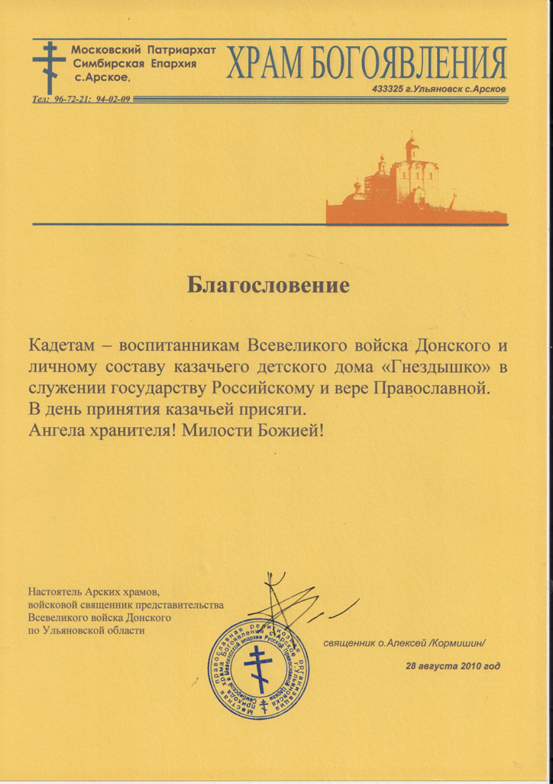
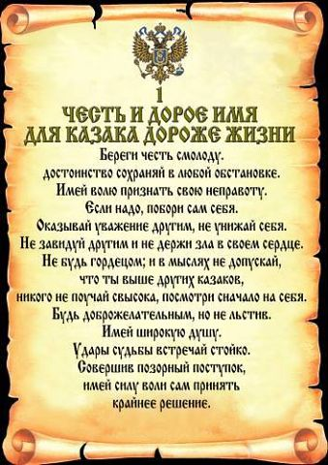 | 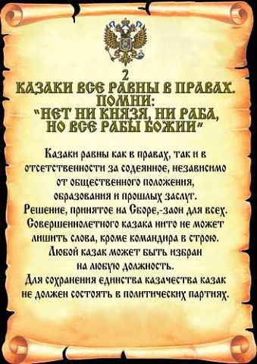
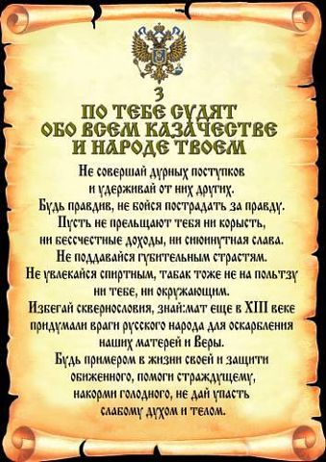 | 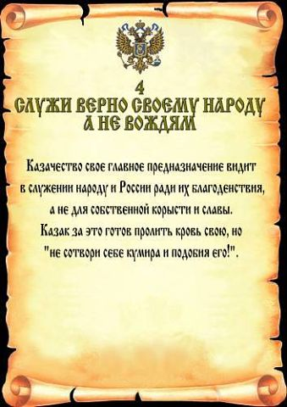
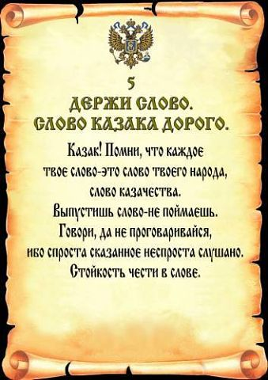 | 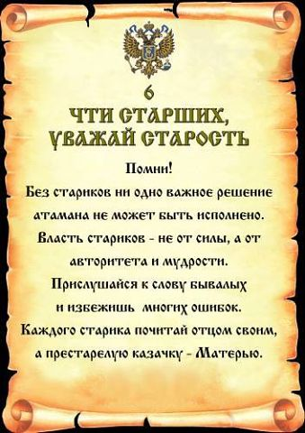
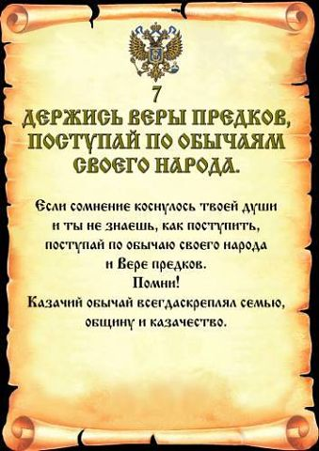 | 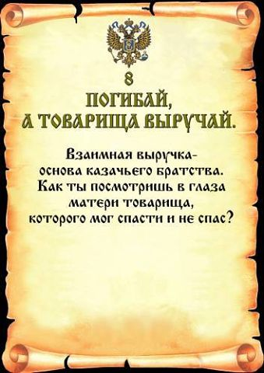
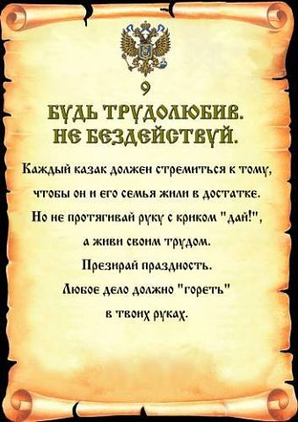 | 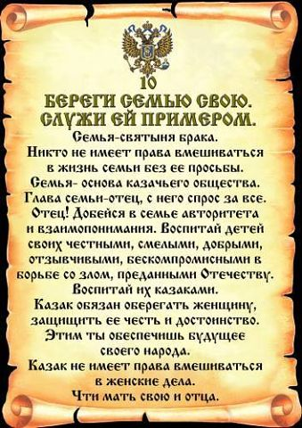

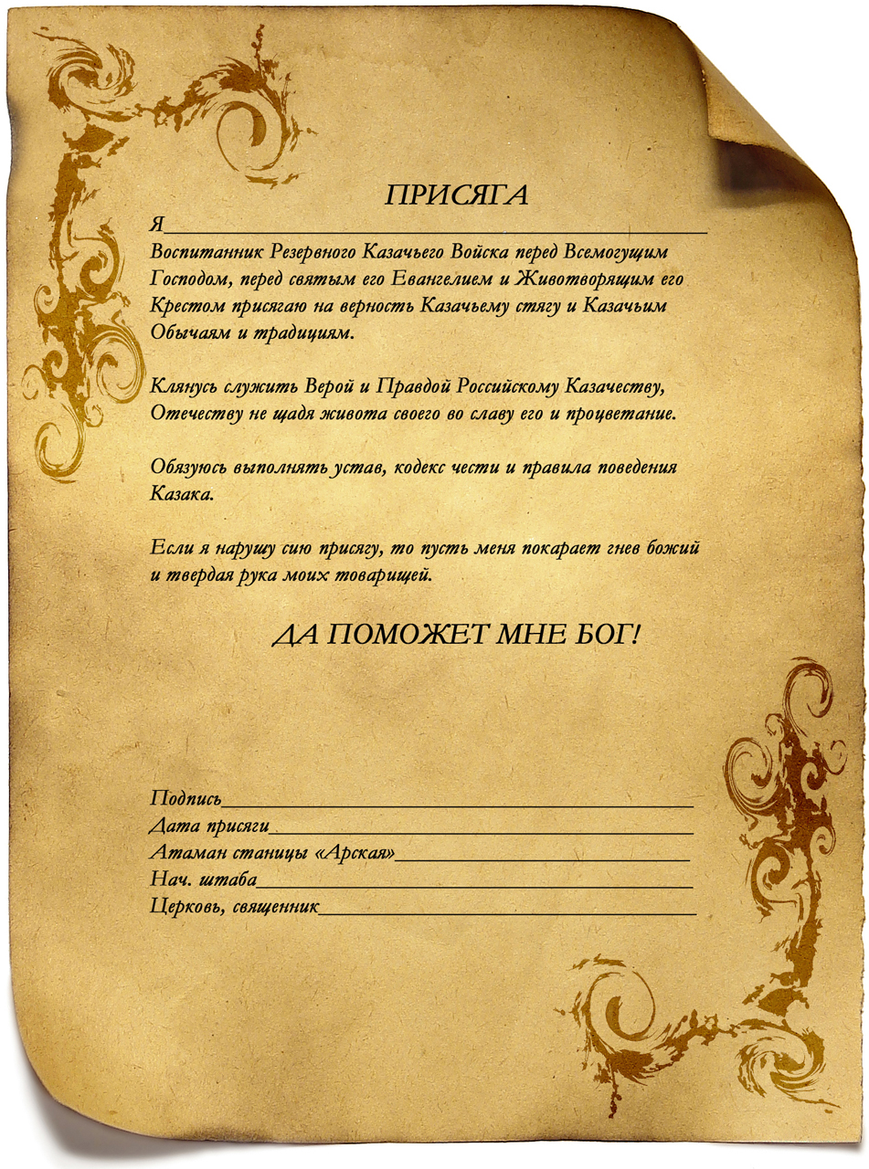

Январь 2011 года.
http://ataman.do.am/index/janvar_2011_g/0-109
08 января 2011 г.
В Арских храмах прошел VI - й ежегодный фестиваль "Возродим Русь святую". В котором активно участвовали кадеты клуба «Патриот» детского дома «Гнёздышко». Перед началом фестиваля отец Алексей, настоятель Арских храмов, благословил участников. И хотя мороз был крепкий, он не помешал провести фестиваль ни участникам, ни гостям.

31 января 2011 г.
Воспитанники и администрация детского дома «Гнёздышко» от всей души благодарят «Свияжскую строительную компанию», казака и атамана станицы «Посольская» есаула Павла Батрова за оперативную и качественную помощь при срочном ремонте оборудования в столовой.

Февраль 2011 года.
http://ataman.do.am/index/fevral_2011/0-131
11 февраля 2011 г.
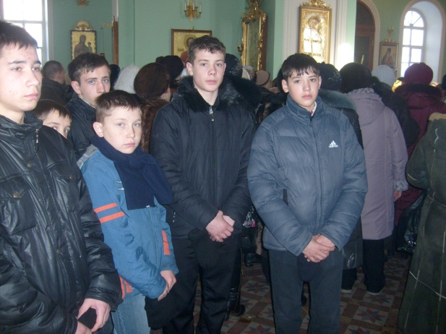
Казаки станицы «Симбирская» и кадеты-воспитанники детского дома «Гнёздышко» посетили Германовский храм. Где имели возможность выслушать слова священнослужителей и приложиться к мощам Святого Андрея Первозванного. Это первое их посещение Германовкого храма, конечно, оставит неизгладимое впечатление в душах ребят.

14 февраля 2011 г.
Сегодня в фойе Центра народной культуры состоялась презентация книги члена Совета старейшин, сотника Лучшева Петра Сергеевича, воина-интернационалиста, гвардейца, десантника 345 воздушно-десантного полка. Книга называется «По велению долга» и рассказывает о боевых буднях ульяновских ветеранов боевых действий. Очень много фотографий, в красочном оформлении. Большую помощь в издании книги оказал глава города Александр Пинков. Один экземпляр Петр Сергеевич передал в детский дом «Гнёздышко».
19 февраля 2011 г.
В детском доме «Гнёздышко» прошли соревнования по стрельбе и разборке и сборке автомата АКМ, посвящённые дню защитника Отечества. В мероприятии принимали участие казаки РКВ ВВД и казаки У(С)ГКО ВКВ, а так же кадеты, общей численностью 25 человек. | 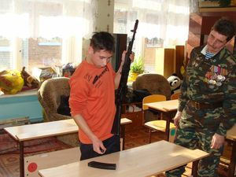

20 февраля 2011 г.
Казаки станицы «Арская» и кадеты детского дома «Гнёздышко» посетили для оказания помощи, ветерана великой отечественной войны Соргина Валентина Григорьевича, проживающего в Засвияжском районе. Гвардии сержант, артиллерист, кавалер 2 медалей «За отвагу», рассказал кадетам о своем боевом пути, показал фронтовые фотографии, вырезки из газет и боевой листок от 1943 года. Казаки в это время помогли по хозяйству (ремонт электропроводки, замена замка и т.д.) ветерану был вручен подарок и билет на торжественный вечер 22 февраля в Ленинский мемориал.

21 февраля 2011 г.
В детском доме «Гнёздышко» прошло мероприятие посвящённое Дню Защитника Отечества. Урок мужества провёл атаман станицы «Арская» войсковой старшина В.С.Петров. Военную викторину провели В.С.Петров, В.А.Флягин-подъесаул У(С)ГКО ВКВ и казак, сотник станицы "Арская" Я.В.Рязанов. За викторину были вручены призы: за 1-ое место-А. Комарову, 2-место-Д.Атавину, за 3-е место-Д.Ильину. В мероприятии принимали участие более50 человек. | 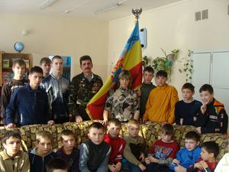

22 февраля 2011 г.
В канун Дня защитника отечества, в казачьем детском доме «Гнёздышко» состоялся торжественный вечер с приглашением гостей, спонсоров, казаков. От Ульяновского казачества были казаки во главе с атаманом УСГКО ВКВ А.С. Зарицким. Дети подготовили праздничный концерт для собравшихся гостей. Поздравляли присутствующих. Атаман Зарицкий от имени СОКО ВКВ поздравил собравшихся с «мужским» праздником. Присутствующий среди гостей председатель совета УРО РФСО «Спартак», директор ДЮСШ «ВОЛГА» по футболу, хорунжий А. Старостин передал детям комплекты для болельщиков (шарфы, дудки, трещотки) для того что бы на всех мероприятиях воспитанники детского дома были в первых рядах.

Март 2011 года.
http://ataman.do.am/index/mart_2011_g/0-148

04 марта 2011 г.
Казаки станицы «Арская» СОКО ВКВ продолжают практические занятия на базе 27 школы города Ульяновска по обучению учащихся и воспитанников детского дома «Гнёздышко», согласно программе казачьего курса самообороны без оружия (защита от ножа, удавки, пистолета, дубинки и т.д.). Первичные навыки защиты в случае необходимости помогут нашим воспитанникам постоять за себя. Активно принимают участие в них со своим вооружением казаки военно-исторического клуба «Сокол». Атаман клуба - сотник А. Сухомлинов. | 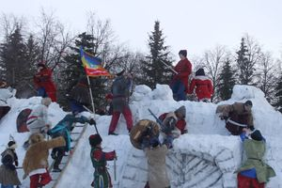

06 марта 2011 г.
Казаки из дружины «Сокол» станицы Арская ВКВ, провели показательные выступления на народных гуляниях по случаю масленицы в парке «Молодежный» и на площади имени В.И. Ленина. В исторических казачьих костюмах, с саблями и дубинами, под казачьими знаменами были показаны сцены из ратной жизни казаков, взятие крепости, рукопашный бой. В выступлениях принимали участие казаки УСГКО и кадеты воспитанники детского дома «Гнёздышко». Немало нашлось желающих встать в стенку и среди зрителей.
13 марта 2011 г.
Казаками станицы «Арская», было отправлено письмо генерал-майору военного технического училища Куц Л.М. с просьбой о посильной помощи кадетам-воспитанникам детского дома «Гнёздышко» в материальном и духовном плане. Просьба была принята. Из фондов училища были выделены книги и атрибуты обмундирования. Каждое воскресение приходят курсанты старших курсов для бесед и патриотического воспитания кадетов. Огромная благодарность полковнику Копылову Александру Александровичу и подполковнику Исаеву Алексею Юрьевичу, принявших в этом самое не посредственное участие.

17 марта 2011 г.

Решением Атаманского Правления Станичного Казачьего Общества станицы «Арская», лучшим кадетом-воспитанником Казачьего детского дома «Гнёздышко», Военно-Патриотического Клуба «Патриот» признан Вице Младший Урядник Енчуков Павел Валерьевич. Так держать Павел!

25 марта 2011 г.
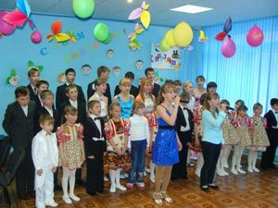
Много гостей сегодня принимал казачий детский дом «Гнёздышко». Казаки, спонсоры, руководители города и области и просто не равнодушные люди. Все они с трудом разместились в концертном зале. Сегодня 42 года как первые воспитанники пересекли порог своего нового дома. Большая концертная программа не оставила равнодушными ни кого. Ребята пели, танцевали, читали стихи, рассказывали о своей жизни. Гости со своей стороны тоже пришли не с пустыми руками. Музыкальный центр, мебель, подарки от Мегафона, много цветов и благодарственных адресов. От имени полномочного представителя президента в ПФО выступил федеральный инспектор Александр Бажанов. От областного военного комиссара - Валерий Лаврухин. От всего Ульяновского казачества атаман станицы «Посольская» есаул Павел Батров вручил первой семье, целиком состоящей из кадетов, самый большой телевизор. Атаман станицы Арская войсковой старшина Вячеслав Петров зачитал праздничные приказы о присвоении особо отличившимся кадетам очередных вице-чинов и вручил благодарственные письма. Много теплых слов было сказано коллективом детского дома в адрес казачества, в благодарность за работу с детьми.

25 марта 2011 г.
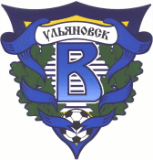
Руководство и футболисты футбольного клуба «ВОЛГА», директор Михаил Наволокин, предложили казакам станицы «Арская» организовать взаимодействие и дружбу между клубом и казачьим детским домом «Гнёздышко». Футболисты и ранее всегда с удовольствием приезжали к ребятам, проводили мастер-классы, тренировали,делились секретами мастерства, помогали с формой и инвентарем. Теперь, перед началом сезона, для воспитанников детских домов во время домашних матчей будут созданы особые условия. Педагогический коллектив и главное - дети с восторгом приняли предложение футболистов. В ближайшее время будет заключен договор о дружбе и сотрудничестве.

28 марта 2011 г.
В СК «Динамо-профи» проводилась городская военно-спортивная игра «Кадеты Отечества», посвящённая 200-летию ВВ России. В ней принимали участие около 500 участников из разных учебных заведений г.Ульяновска, в том числе и кадеты- воспитанники военно-патриотического клуба «Патриот», детского дома «Гнёздышко». Командой руководили Атаман станицы «Арская» войсковой старшина В.С.Петров и заместитель Атамана У(С)ГКО ВКВ подъесаул В.А.Флягин. В программу соревнований входили такие этапы, как: военизированная эстафета, стрельба в тире, лёжа из пневматической винтовки, сборка и разборка автомата Калашникова, физическая подготовка, а именно подтягивание на турнике. Кадеты-воспитанники показали хорошую физическую и огневую подготовку, показали высокий результат по разборке-сборке автомата Калашникова.

Апрель 2011 года.
http://ataman.do.am/index/aprel_2011_g/0-153
01 апреля 2011 г.
Подведены итоги военно-патриотической игры «Кадеты Отечества» посвященной 280-летию А.В.Суворова в которой впервые приняли участие кадеты казачьего клуба «Патриот» детского дома «Гнёздышко». Заняли общекомандное 4 место из 14 команд. В некоторых дисциплинах наши были лучшими. Награждены грамотами Управления Образования мэрии города и командования 31 десантной бригады.
04 апреля 2011 г.
В МОУ СОШ 27 прошла торжественная линейка, где были вручены почётные грамоты за военно-патриотическую игру «Кадеты Отечества», посвящённой 280-летию А.В.Суворова. Детский дом «Гнёздышко», был награждён грамотами за 1-ое место по физической подготовке и за 2-ое место по стрельбе из пневматической винтовки. Так же были награждены Почётными грамотами учащиеся школы и кадеты-воспитанники детского дома, а именно: Кучкин Юрий-за меткую стрельбу из пневматической винтовки. Благодарственные письма за активное участие в спортивно-военизированной игре «Кадеты Отечества» получили: Федотов Сергей, Индерейкин Вячеслав, Баранов Александр и Енчуков Павел. Грамоты вручал Атаман станицы «Арская» Войсковой старшина В.С.Петров.

13 апреля 2011 г.
Большое событие состоялось сегодня в казачьем детском доме «Гнёздышко». Внучка ушедшего из жизни ветерана-фронтовика Горбунова Александра Федоровича передала музею казачьего клуба «Патриот» личные вещи, документы, фотографии своего деда, защищавшего Родину в составе 150-го танкового полка. Она рассказала о жизни ветерана, его боевом пути, жизни после войны. Кадеты вручили подарки и показали концерт своими силами. На встрече присутствовали казаки станиц «Арская», «Посольская», УСГКО. От военного комиссариата собравшихся поздравил помощник военкома полковник В.Лаврухин. От мэрии города советник мэра А.Куликов.

21 апреля 2011 г.
Подписано соглашение между станицей «Арская» и Областной организацией Скаутов о совместном проведении летней лагерной смены для кадетов-воспитанников казачьего детского дома «Гнёздышко» в районе Никольского на Черемшане. Это будет пятая летняя смена для казачат.

22 апреля 2011 г.
В Большом Зале Законодательного Собрания Ульяновской Области состоялось чествование Ветеранов Великой Отечественной Войны - Ульяновцев. В присутствии фронтовиков, депутатов ЗС УО, представителей правительства области от имени казаков присутствующих поздравила кадет-воспитанница казачьего детского дома «Гнёздышко» Татьяна Федотова. Красавица, одетая по форме, она сорвала аплодисменты ветеранов войны, видящих в ней продолжателя их славного боевого прошлого. После торжественных мероприятий с ними отдельно встретился сотник Н.Лазарев («Боевое Братство») и дал напутствие от имени организации. Председатель Законодательного Собрания Б.И. Зотов отдельно отметил подготовку кадетов как примерную.

28 апреля 2011 г.
Казаки станицы «Арская» вместе с воспитанниками казачьего детского дома «Гнёздышко» провели встречу с ветеранами Великой Отечественной войны в библиотеке имени Гончарова. Более 60 человек пришли послушать молодое поколение, рассказать о боевом прошлом, поделиться наболевшим. От казаков их поздравила кадет воспитанница Татьяна Федотова. В ответ от ветеранов она получила памятный подарок. Работа казаков по плану проведения подготовки к встрече 66 годовщины Победы продолжается.

29 апреля 2011 г.
Ура! Мы победили! Сегодня Футбольный Клуб «ВОЛГА» на своем поле провел первый матч и победил! На встрече присутствовали казачата детского дома «Гнёздышко» и воспитанники еще 3 городских детских домов. Поездка была организована и проведена Казачьим Войсковым Советом города. Ребята посмотрели красочное представление открытия, парад футболистов, полеты дельтапланеристов, отведали солдатской каши, которую специально для них приготовили десантники. На игре присутствовал казачий полковник С.И. Морозов - Губернатор - Председатель правительства Ульяновской области. Любо «ВОЛГА»! Так держать!

Май 2011 года.
http://ataman.do.am/index/maj_2011_g/0-155
05 мая 2011 г.
Ульяновские казаки «Атаманской сотни» и кадеты-воспитанники казачьего детского дома «Гнёздышко» посетили с дружеским визитом Новоульяновский интернат «Парус». Мероприятие проводилось в рамках встречи 66-ой годовщины Великой Победы. Для гостей силами воспитанников был дан концерт и организованы шуточные спортивные соревнования, в которых активное участие приняли казаки и кадеты. Победила дружба. Гостям показали классы, комнаты, мастерские, тренажерный и спортивные залы. Войсковой священник КВС отец Алексей благословил всех собравшихся. После дружеского чаепития наши кадеты смогли пообщаться со своими сверстниками из «Паруса» один на один. Все остались очень довольны. Долго не отпускали казаков. Будем дружить.

16 мая 2011 г.
Кадеты - воспитанники детского дома «Гнёздышко» провели первый в этом году дневной полевой выход. На берегу Волги, под руководством физрука, 12 мальчишек и девчонок осваивали основы приготовления пищи на природе, ориентирование на местности, работу с палатками и другие необходимые в летний лагерный период действия. Все поставленные задачи успешно решены.

24 мая 2011 г.
Кадет - воспитанник учебного казачьего взвода при военно-патриотическом клубе «Патриот» Казачьего Детского Дома «Гнёздышко» вице младший урядник Енчуков Павел признан лучшим кадетом казачьего класса Ульяновской области. Свидетельство о присвоении почетного звания Павлу от имени Главного Федерального Инспектора будет вручено в торжественной обстановке.

24 мая 2011 г.
Сегодня, как и по всей стране, в нашей подшефной школе 27 состоялся последний звонок для выпускников. Среди покидающих школу есть и воспитанники детского дома «Гнёздышко». Казаки «Атаманской Сотни» обеспечивали безопасность мероприятия, участвовали в торжественной части, поздравляли наших кадетов с выходом во взрослую жизнь. Покидая школу они не оставляют связь с казачеством. Куда бы судьба не забросила - везде есть казаки. И всегда помогут в трудную минуту.

31 мая 2011 г.
В рамках вторых окружных игр для воспитанников детских домов ПФО, казачий детский дом «Гнёздышко» принимал своих друзей из Кировской области. Для гостей и своих казаки станицы «Арская» организовали большую культурно-спортивную программу. Перед ребятами выступили представители Ульяновской федерации традиционного карате Фудокан (клуб «Гвардеец», руководитель Касаткин Евгений), который продемонстрировали показательную программу юных каратистов. Затем на спортивной площадке были организованы соревнования по стрельбе, разборке-сборке автомата, метанию гранат, одеванию противогаза, викторина. Победила - дружба! Игры проводятся под эгидой Губернатора Ульяновской области, казачьего полковника Сергея Морозова. В присутствии собравшихся воспитанник Павел Енчуков получил документ о признании его лучшим кадетом-воспитанником Ульяновской области.

Июнь 2011 года.
http://ataman.do.am/index/ijun_2011/0-157

01 июня 2011 г.
В рамках Дня Защиты Детей Филиал Российского Союза Боевых Искусств Ульяновской области (Директор Юрий Мандрашов) при поддержке Аппарата Федерального Инспектора по Ульяновской области организовала показательные выступления молодых спортсменов и прогулку на теплоходе по Волжскому водохранилищу. В мероприятии приняли участие воспитанники детского дома «Гнёздышко», казаки, дружина «Сокол».

07 июня 2011 г.
Казаки Симбирска передали детскому дому «Гнёздышко» и Ивановскому детскому дому комплект книг собранными казаками города. Более 200 экземпляров детской, художественной, научной литературы из личных библиотек казаков Ульяновска. Большой вклад внес исполнительный директор Российского Союза Боевых Искусств Ульяновского филиала Мандрашов Игорь Юрьевич. Опустошил свою библиотеку для детей. Все это сделано в рамках фестиваля «12 жемчужин».

18 июня 2011 г.
Казаки станицы «Арская» и кадеты-воспитанники казачьего детского дома «Гнёздышко» по плану поисковой работы и по просьбе представительства Республики Словакия провели мероприятие на Центральном кладбище города Ульяновска. При этом было приспущено знамя клуба «Патриот» в память о погибшем герое-фронтовике.

Июль 2011 года.
http://ataman.do.am/index/ijul_2011_g/0-158
07 июля 2011 г.
По программе сотрудничества, тренера Футбольного клуба «ВОЛГА» Александр Заикин и Александр Кузнецов, провели очередной мастер-класс и тренировку по футболу с казачатами детского дома «Гнёздышко». Как всегда ребята с нетерпением ждали наших известных футболистов. Несмотря на жаркую погоду на поле победила дружба. ФК «ВОЛГА» шефствует над детским домом, и регулярно приезжают к детям с подарками.
07 июля 2011 г.
В штабе КВС подведены первые итоги работы станицы «Арская» и детского дома «Гнёздышко». Отмечено, что кадеты - воспитанники Сергей Шабанов и Дмитрий Ильин поступили в Автомеханический колледж, Александр Комаров в Электромеханический колледж. Еще двое выпускников поступают в августе. За месяц наши отдохнули и поработали в Скаутском лагере и на Острове Отважных. Закрепили полученные навыки. 17 июля уезжают в военно-исторический лагерь в с.Кременки вместе с «Соколами».

16 июля 2011 г.
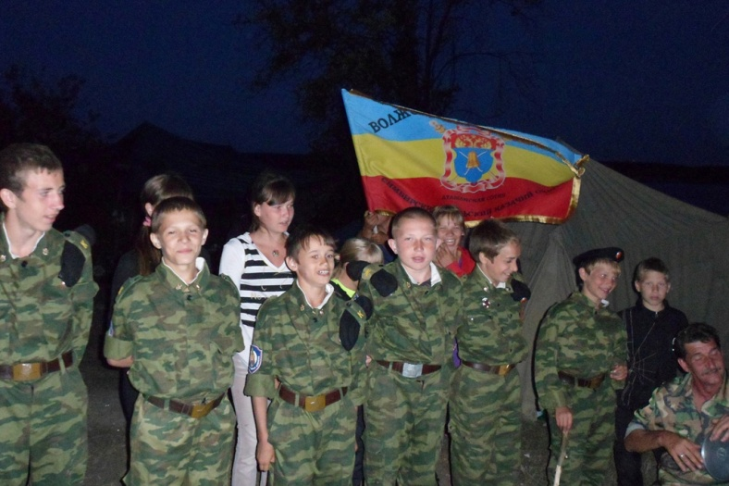
Атаман станицы «Арская», Вячеслав Петров, закончил подготовку к полевому выходу с кадетами-воспитанниками. Снаряжение готово, продукты на неделю получены, транспорт для доставки готов. План выхода включает военно-спортивные мероприятия, историческую реконструкцию, физическую подготовку. По итогам выхода будут определены кадеты для принятия присяги в начале сентября. Помощь в организации смены оказали «Свияжская Строительная Компания» (есаул Павел Батров) и сотник Дмитрий Даренский. Члены Общественного совета по казачеству при мэрии города. В работе смены принимают участие казаки клуба «Сокол». Командир - сотник А. Сухомлинов. Казаки и казачата детского дома «Гнёздышко» прибыли на место дислокации и разбили полевой лагерь. Завтра планируется посещение и работа на археологических раскопках в селе Кременки. Казачье знамя поднято над палатками.

22 июля 2011 г.
В рамках Дня Единой России в Ульяновской области в казачьем детском доме «Гнёздышко» состоялась встреча директоров детских домов области с членами партии - попечителями детских домов и школ-интернатов для детей сирот. В работе круглого стола приняли участие - Л. Платонова, И. Явкина Р. Эдварс, А. Куликов. Поднимались и обсуждались вопросы адаптации выпускников детских домов, военно-патриотического воспитания, подготовки законодательных документов и актов. С докладом выступил советник мэра по казачеству А.Куликов. Тема казачества вызвала большой интерес присутствующих. Было много вопросов. Работа продолжается.
24 июля 2011 г.
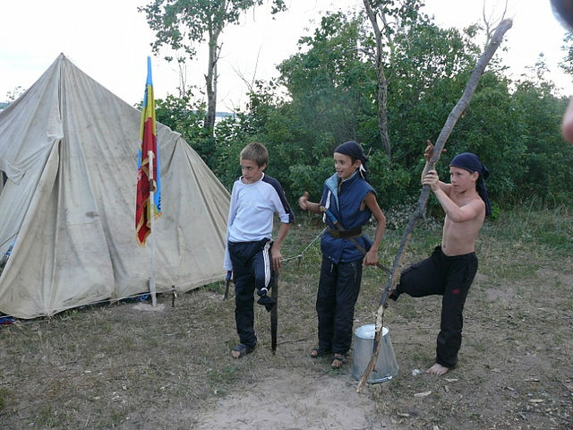
Атаман станицы «Арская», войсковой старшина Вячеслав Петров, и кадеты-воспитанники детского дома «Гнёздышко» с успехом и пользой для всех завершили полевой выход в район с. Кременки Старомаинского района. В течение недели кадеты не только отдыхали, купались, загорали, набирались сил, но и продолжали осваивать азы военной подготовки по плану учебного взвода. Топография, саперное дело, основы выживания в экстремальных условиях, стрелковая подготовка, казачья и исторические занятия - все пригодится в дальнейшей жизни. Реконструкцией старины занимались вместе с казаками клуба «Сокол» (командир А.Сухомлинов). Помогали в археологических раскопках. Завели много новых друзей. Это предпоследний полевой выход с казаками. В августе планируется кратковременный марш-бросок в район Арского.

Август 2011 года.
http://ataman.do.am/index/avgust_2011_g/0-160
11 августа 2011 г.
Казак станицы «Арская» Михаил Трескинский привез и передал в библиотеку детского дома «Гнёздышко» более200 книг из личной библиотеки. Исторические, художественные, детские, научно-популярные. Все они пригодятся в новом учебном году и в воспитательной работе.

12 августа 2011 г.
1-й учебный казачий взвод на базе детского дома «Гнёздышко» провел однодневный марш-бросок приуроченный к празднику Военно-Воздушных Сил России. Принимали участие 12 кадетов и 3 казаков станицы Арская. Отрабатывались приемы защиты от оружия массового уничтожения и от налетов авиации. Оценка атамана - отлично. Это предпоследнее мероприятие перед присягой.

13 августа 2011 г.
По договоренности между Казачьим Войсковым Советом (А.Куликов) и Ульяновским Государственным Цирком (Роман Лаврик) состоялось посещение цирковой программы кадетами и воспитанниками детского дома «Гнёздышко». С ними ходили казаки с детьми. Программа очень понравилась. Перед началом директор лично показал условия работы работников цирка и условия содержания животных, в том числе и 480-ти килограммового медведя Яши. В процессе общения достигнута договоренность о сотрудничестве в интересах казачества и воспитания детей.

16 августа 2011 г.
Подведены итоги работы по поступлению казачат - воспитанников клуба «Патриот» казачьего детского дома «Гнёздышко» в 2011 году. С удовлетворением отмечается, что все шесть кадетов выпускников поступили в те учебные заведения, в которые и хотели. А именно: Коткина Аня - Педагогическое училище г. Ульяновска, Шибанов Сергей и Ильин Дима - Автомеханический техникум г. Ульяновска, Демин Николай - ПУ-3 г. Димитровграда (направлен в распоряжение атамана г.Димитровграда). Особую гордость вызывает поступление вице-младшего урядника Федотовой Татьяны в Училище Культуры на отделение хореографии. Воспитанница начальника штаба совета А. Куликова она решила остаться проживать на время учебы в детском доме, чтобы и дальше помогать атаману станицы «Симбирская», к которой приписана, в работе с детьми. Впереди у выпускников большая жизнь. Благодарим Директора детского дома «Гнёздышко» сотника Ирину Явкину за наших новых и будущих казаков!

16 августа 2011 г.
Атаман станицы «Арская», войсковой старшина Вячеслав Петров завершил ЛЕТНЮЮ ЧЕТВЕРТЬ Казачьего клуба «Патриот», проведя итоговые соревнования среди казачат в честь Дня Военно-Воздушных Сил РФ. Стрельба, противогаз, разборка автомата, физ. подготовка, велокросс - все это хорошо знакомо кадетам. Победила дружба. Но показавшим лучшие результаты были вручены подарки от друзей из футбольного клуба «ВОЛГА». Впереди - Присяга на верность России и Казачеству.

28 августа 2011 г.
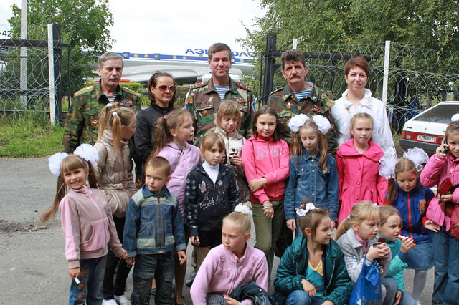
Воспитанники детского дома «Гнёздышко» вместе с казаками КВС приняли участие в праздновании Дня воздушного флота в музее гражданской авиации. В программе было много выступлений детских творческих коллективов, конкурсы, экскурсии с показом авиационной техники. Открыл торжественную программу глава Засвияжского района г. Ульяновска, есаул Николай Хуртин. Порядок во время мероприятия обеспечивал есаул Владимир Горбунов и его служба безопасности. В процессе общения зам. главы администрации района Елена Мелимова, узнав об образовании ХКО «Погребы», предложила казакам хутора шефство над расположенным в поселке заброшенным памятником времен гражданской войны. Вопрос будет вынесен на ближайшее атаманское правление хутора. Праздник удался!

Сентябрь 2011 года.
http://ataman.do.am/index/sentjabr_2011_g/0-161
10 сентября 2011 г.
В подшефной казаками станицы «Арская» школе №27 состоялся спортивный праздник с участием команд всех классов школы. В мероприятии приняли участие и кадеты 1 учебного взвода на базе клуба «Патриот» детского дома «Гнёздышко», обучающиеся в этой школе. Они приняли участие во всех дисциплинах соревнований и показали себя очень хорошо. В судейской комиссии особо отмечена работа казака «Атаманской сотни» СОКО ВКВ подъесаула Валерия Флягина.

18 сентября 2011 г.
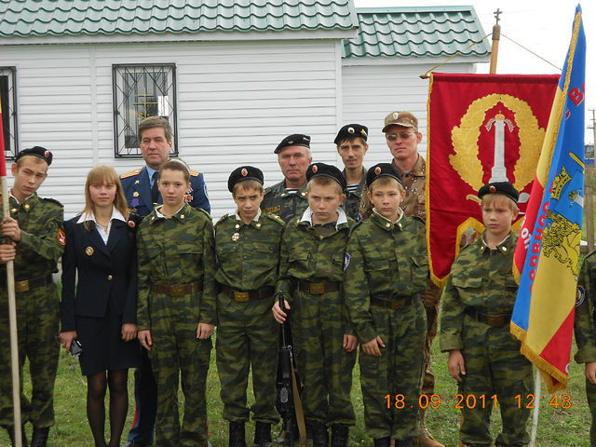
Кадеты - воспитанники клуба «Патриот», 1-го учебного казачьего взвода станицы «Арская» приняли присягу на верность России, Казачеству и Вере Православной. Мероприятие прошло в с.Лаишевка города Ульяновска в храме Воскресения Христова с благословения окромляющего казачество Отца Олега (Шмалько). Принимали участие 2-й учебный взвод на базе МУ «Симбирцит» (Командир взвода сотник А. Добрынин), 3-й учебный взвод на базе дружины «Сокол» (Командир взвода сотник А. Сухомлинов), 4-й учебный взвод на базе клуба «Засечный Полк Арских храмов» (Командир взвода подхорунжий П. Нестеров) казаки Ульяновска, прихожане храма. По всем правилам казачества кадеты прочитали присягу, поцеловали крест и знамя. Получили благословение Отца Олега (Шмалько). После присяги кадеты учебной сотни станицы показали для присутствующих свое умение владение оружием и техникой боя. Погода была подходящая для работы. Батюшка поблагодарил казаков за участие в работе храма. В рамках присяги кадеты и казаки передали сельской библиотеке очередную партию собранных книг. Происшествий не случилось. Все довольны. Фотографии можно посмотреть в Одноклассниках в альбоме «СИМБИРСКОЕ КАЗАЧЕСТВО ДЛЯ ВСЕХ». Советник мэра А.Куликов поблагодарил от имени мэра города Ульяновска Александра Пинкова кадетов и казаков за работу.

21 сентября 2011 г.
По случаю праздника - Дня Воинской Славы России Дня Победы Русских Полков в Куликовской битве 1380 года казаки 3 учебного взвода на базе Дружины «Сокол» провели показательные выступления с реконструкцией боя в Детском доме «Гнёздышко». Атаман станицы «Арская» Вячеслав Петров рассказал ребятам исторические факты Куликовской битвы.

30 сентября 2011 г. Наше фото
В казачьем детском доме «Гнёздышко» состоялось мероприятие по случаю Дня Пожилого Человека. Были приглашены работники детского дома, ушедшие на заслуженный отдых, и силами воспитанников для них был дан концерт. Собравшимся рассказали и показали на экране об успехах детей в учебе и труде.

Октябрь 2011 года.
http://ataman.do.am/index/oktjabr_2011_g/0-165
08 октября 2011 г.
По предложению Директора Ульяновского «Государственного цирка» Романа Лаврика группа казаков с детьми и кадетов детского дома «Гнёздышко» посетили новую программу цирка на льду в парке «Молодежный» Засвияжского района Ульяновска. Программа очень понравилась детям. Доброй традицией стало проведение мероприятий станицы «Арская» и «Государственного Цирка».

11 октября 2011 г.
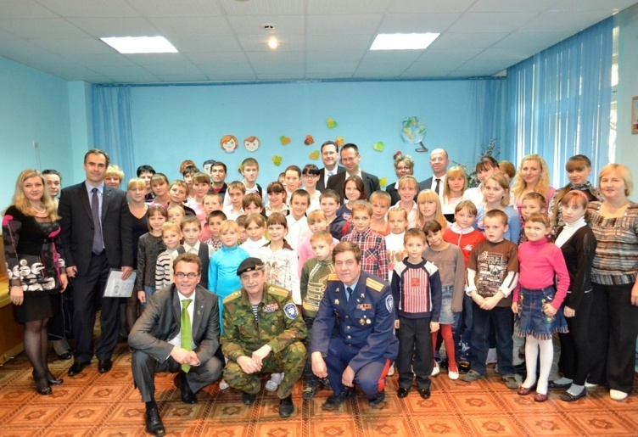
Казачий детский дом «Гнёздышко» посетила делегация германского города-побратима Крефельда во главе с обер-бургомистром Грегором Катштеде. Гости осмотрели жилые и учебные комнаты, пообщались с воспитанниками и кадетами, с явным удовольствием хлопали музыкальным номерам, которые для них показали танцоры и ложкари. От казаков их встречал и сопровождал советник мэра города Ульяновск А.Куликов. Он же рассказал гостям о работе казачества по военно-патриотическому воспитанию и вручил памятные подарки. Для гостей это было ново и вызвало большой интерес.

12 октября 2011 г.
В Правительстве Ульяновской области состоялось совещание по поводу проведения 22 октября Областного Дня Призывника. От казачества в мероприятии участвуют 1-й учебный взвод («Гнёздышко»), 2-й учебный взвод («Юный Десантник»), 4-й учебный взвод («Засечный полк»).

21 октября 2011 г.
В Большом зале Ленинского Мемориала состоялся Гала-концерт первого межрегионального детско-юношеского фестиваля-конкурса одаренных детей ПФО «Хрустальная туфелька» посвященного памяти Народной артистки СССР В.М.Леонтьевой и Победе в Великой Отечественной войне 1941-45 г.г. Генеральный партнер фестиваля «Свияжская Строительная Компания». Председатель совета директоров компании, есаул ЦКВ Павел Батров, очень много сделал, чтобы собравшиеся в Ульяновске юные звездочки порадовали полный зал собравшихся своими талантами. В программе приняли участие воспитанники казачьего детского дома «Гнёздышко».

Ноябрь 2011 года.
http://ataman.do.am/index/nojabr_2011_g/0-166
08 ноября 2011 г.
В казачьем детском доме «Гнёздышко» состоялась встреча членов попечительского совета с выпускниками 2009-2010 года. Обсуждались вопросы сопровождения кадетов-выпускников после ухода во взрослую жизнь, проблемы, возникающие за стенами детского дома, создания музея воспитанников. Встречу вела директор сотник Ирина Явкина. От казаков членом попечительского совета является А.Куликов.

12 ноября 2011 г.
Атаман станицы «Арская», войсковой старшина В.Петров, в канун праздника - День войск радиационной, химической и биологической защиты в которых он сам проходил службу в Афганистане, провел с кадетами 1-го учебного казачьего взвода (Детский дом «Гнёздышко») военную викторину по истории войск и вооруженных сил РФ. | 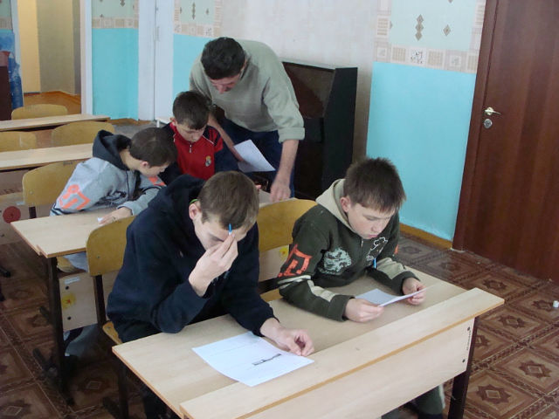

25 ноября 2011 г.
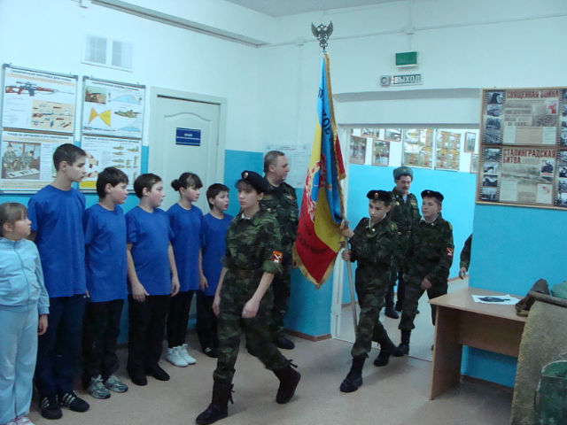
В отремонтированном здании клуба «Юный Десантник» прошли ставшими традиционными третьи соревнования памяти подъесаула станицы Посольская ЦКВ Владимира Мосина. При поддержке «Свияжской Строительной Компании», Главного Управления МЧС по Ульяновской области, депутата УГД А.Телепнева и атаманов казачьих станиц города, собрались 7 команд из школ, техникумов, детского дома «Гнёздышко». В течение трех часов ребята состязались в различных конкурсах от разборки автомата до перетягивания каната. По итогам были определены лучшие команды и победители в личном зачете старших и младших групп. Все они получили знаки отличия, кубки и Благодарности Атамана. От штаба Казачьего Войскового Совета клубу «Юный Десантник» были вручены подарки, которые в дальнейшем помогут учебно-тренировочному процессу. При закрытии соревнований собравшихся поздравили председатель совета стариков станицы «Посольская» войсковой старшина Владимир Мельников и товарищ атамана СОКО ВВКО казачий полковник Андрей Куликов. Командиру 2-го учебного взвода А.Добрынину были вручены казачьи погоны сотника. Вице-урядник Нина Степанова была награждена знаком «200 лет Георгиевского Креста» за успехи в подготовке и участие в работе взвода.

30 ноября 2011 г.
По плану работы КВС в казачьем детском доме «Гнёздышко», главный специалист-эксперт ФСКН России по Ульяновской области Анна Иванова, провела первое (и не последнее) мероприятие по профилактике распространения наркомании. Ребятам внимательно просмотрели ролики и задавали много вопросов. Нужно отметить, что благодаря работе проводимой казаками (атаман В.Петров) и педагогический коллектив (директор сотник И.Явкина) среди кадетов и воспитанников детского дома не отмечается случаев, о которых было рассказано. В рамках мероприятия достигнута договоренность о заключении договора о сотрудничестве между станицей «Арская» и ФСКН России по Ульяновской области.

30 ноября 2011 г.
В рамках внутристаничного плана работы станицы «Арская» (атаман войсковой старшина В.Петров) состоялось обсуждение возможности заключения 4-х стороннего договора о дружбе, сотрудничестве и взаимопомощи между станицей «Арская» (В.Петров), хутора «Погребы» (атаман А.Архангельский), Областной центром предприятий безопасности (президент есаул С.Фомин) и казачьим детским домом «Гнёздышко» (директор сотник И.Явкина).

Декабрь 2011 года.
http://ataman.do.am/index/dekabr_2011_g/0-167
11 декабря 2011 г.
Кадеты детского дома «Гнёздышко» по случаю Всемирного Дня Футбола приняли участие в соревнованиях по футболу на снегу, организованных МУ «Симбирцит». Они прошли в МОУ № 37 Засвияжского района г.Ульяновска. Наши смотрелись достойно среди 12 команд. По окончанию соревнований каждый воспитанник получил подарок и грамоту от шефов - Футбольного клуба «ВОЛГА» (директор М.Наволокин) и Федерации Футбола Ульяновской области (Председатель С.Кузьмин). Развитию спорта и пропаганде здорового образа жизни уделяется большое значение через Симбирское казачество.

12 декабря 2011 г.
В малом зале Законодательного собрания Ульяновской области были подведены итоги работы попечительских советов детских домов региона за 2011 год. От казачьего детского дома «Гнёздышко» присутствовали и отчитались о работе директор сотник Ирина Явкина и член попечительского совета Андрей Куликов. Решением министерства образования области «Гнёздышко» признано ЛУЧШИМ!!! Нам вручили диплом 1-й степени и памятную медаль. Отмечалось, что большой вклад в оценку работы внесли казаки города Ульяновска и их работа по военно-патриотическому и духовному воспитанию кадетов и воспитанников.

16 декабря 2011 г.
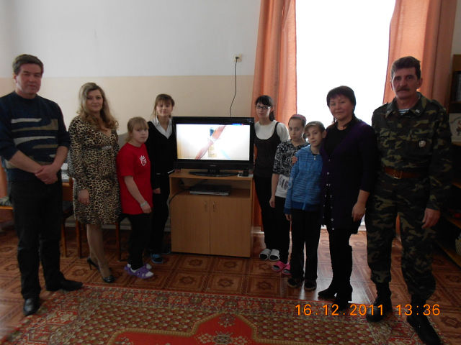
В 6-й семье детского дома «Гнёздышко» начался новогодний праздник. Дед Мороз, через казаков, в лице Харчевниковой Нелли Рафиковны - заместителя директора фирмы «ТАЙМ ТРЭВЕЛ» агенство путешествий, подарил то, что дети просили в своих письмах – большой современный телевизор. Нелли Рафиковна вместе с ребятами установила и настроила подарок. Девочки показали свои комнаты, условия жизни и поделились своими секретами. Это первое посещение детского дома представителями туристической фирмы и уверены что не последнее.

20 декабря 2011 г.
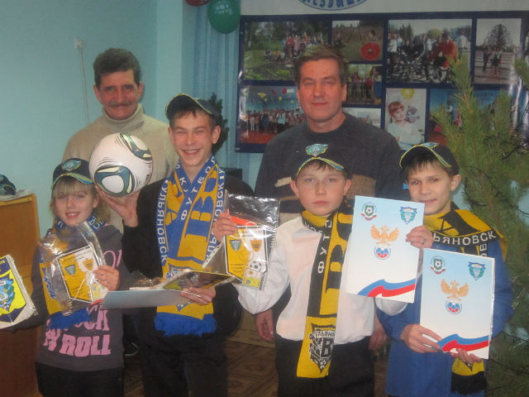
Казаки станицы «Арская» и представители футбольного клуба «ВОЛГА» (Директор Михаил Наволокин) посетили подшефный детский дом «Гнёздышко» и вручили ребятам новогодние подарки. Мячи, шарфы, кепки, блокноты и другое с символикой любимой команды пришлись по вкусу воспитанникам. А особо отличившиеся спортсмены за участие в футбольной жизни города получили дипломы и грамоты.

23 декабря 2011 г.
Кадет - воспитанница 1-го учебного взвода станицы «Арская», детского дома «Гнёздышко», Юлия Бакуцкая в составе большой группы детей из всех районов области отправилась по приглашению Президента РФ в город Москву на Президентскую Новогоднюю Елку. Ученица 8-го класса МОУ № 27 удостоилась такой чести за успехи в учебе, спорте, примерное поведение.

26 декабря 2011 г.
В казачьем детском доме «Гнёздышко» состоялась Новогодняя елка для детей и друзей. Ребята показали театрализованное представление, к которому долго готовились, учили слова, своими руками готовили костюмы. Много казаков пришли поздравить своих подопечных. Поздравления отхорунжий Тамары Дмитриевой, атамана станицы «Арская» Вячеслава Петрова, члена попечительского совета Андрея Куликова. От казаков станицы «Посольская» (Свияжская Строительная Компания) атаман есаул Павел Батров вручил 5-й семье компьютер. Много добрых слов услышала в адрес педагогического коллектива директор - сотник Ирина Явкина. С НОВЫМ ГОДОМ, С НОВЫМ СЧАСТЬЕМ!!!

Январь 2012 года.
http://ataman.do.am/index/janvar_2012_g/0-169
08 января 2012 г.
В казачьем детском доме «Гнёздышко», при участии казаков станицы «Арская», прошли Рождественские Спортивные Казачьи Игры по случаю РОЖДЕСТВА ХРИСТОВА. Футбол на снегу, лыжные гонки, борьба, стрельба и многое другое... Все семьи показали свое умение и навыки. Победила ДРУЖБА!!!! Все остались очень довольны!!!

09 января 2012 г.
В храмовом комплексе «Арские храмы» села Арское по инициативе и с благословения войскового священника КВС Отца Алексея (Кормишина) прошел седьмой традиционный фестиваль «ВОЗРОДИМ РУСЬ СВЯТУЮ». Несмотря на морозную погоду зал духовного центра, не смог вместить всех желающих. После выступления батюшки и приглашенных гостей был и вручены награды и подарки участникам и победителям конкурсов для детей школ и детских домов Ульяновска и Ульяновской области. В числе награжденных были и девочки из казачьего детского дома «Гнёздышко». Они заняли первые места в конкурсе поделок. Среди гостей фестиваля были казаки Димитровграда и Атаман Д(М)ГКО есаул С.Матюнин. Городских представляли казаки станицы «Арская» (Атаман войсковой старшина В.Петров) и подъесаул В.Флягин У(С)ГКО. На улице в районе погребов показали свое искусство бойцы военно-исторического клуба «Засечный Полк» (командир П.Нестеров и дружина «ВИТЯЗЬ» (И.Пешне).

19 января 2012 г.
Перед Новым Годом Алена Зотова из 3-й семьи детского дома «Гнёздышко» написала письмо Деду Морозу и попросила на всю семью (10 девочек) стиральную машину. И вот сегодня ее просьбу выполнили ребята из Молодежного Совета при Администрации Засвияжского района города Ульяновска, который возглавляет кандидат в казаки станицы Арская Владимир Безматерных. Девочки в ответ показали, как они живут и как поют. Все желания воспитанников Гнездышка всегда выполняются!
Февраль 2012 года.
http://ataman.do.am/index/fevral_2012_g/0-171
13 февраля 2012 г.
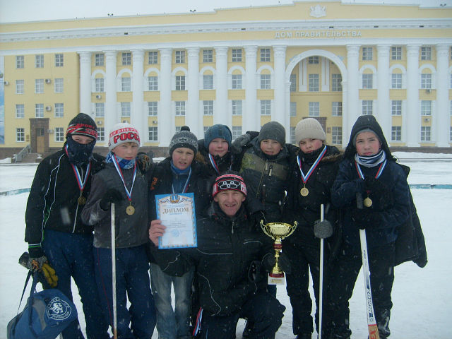
Команда кадетов-воспитанников детского дома «Гнёздышко» (Станица «Арская») в рамках проекта «Зимний Венец», организованного Комитетом по делам молодежи города, Ульяновска приняла участие в турнире «Хоккей в Валенках» и заняла почетное 2-е место из 10-ти участников. Холод казакам не помеха! Весело и с азартом наши загоняли мячи в ворота соперников. Мероприятие проходило в рамках месячника героико-патриотической работы.

14 февраля 2012 г.
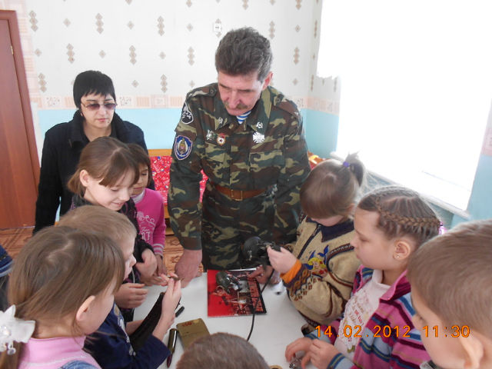
В рамках месячника героико-патриотической работы по плану общественного Совета при Главе г. Ульяновска, казаки станицы «Арская» провели урок мужества для воспитанников казачьего дома «Гнёздышко» приуроченного ко дню воинской Славы России - Дню вывода Советских войск из Афганистана. Ребятам рассказали историю ОКСВА, боевой путь, привели примеры ратных подвигов воинов-интернационалистов. Атаман станицы В.Петров показал ребятам документы, образцы вооружения и свидетельства той войны.

17 февраля 2012 г.
В рамках месячника героико-патриотической работы 1 учебный взвод станицы «Арская» на базе детского дома «Гнёздышко» провел плановый строевой смотр семей и воспитанников. Все ребята и кадеты подготовили для этого свою форму и в течение 2 недель тренировались под руководством атамана. Итоги: 1 место у 5 семьи, 2 место у 1 семьи, 3 место у 3 семьи. Лучшими кадетами признаны: Александр Михеев (1 семья) и Екатерина Харитонова (5 семья). Все получили благодарности Атамана, Грамоты и подарки от Администрации Засвияжского района. И утешительные сладкие призы.
17 февраля 2012 г.
Команда воспитанников детского дома «Гнёздышко» вернулась с 4 Областного Турнира по хоккею с мячом среди воспитанников детских домов и интернатов. Он проходил в Железнодорожной Майне под покровительством Управления Внутренних Дел Ульяновской области. Участвовало 11 команд. Наши заняли почетное 4 место. Чуть-чуть не хватило мастерства против соперников из Мордовии. Лучшим игроком команды признан наш кадет С.Игнатьев. Он получил подарок - сотовый телефон. На соревнованиях ребят сопровождали казаки хутора «Погребы» (Атаман А.Архангельский).

20 февраля 2012 г.
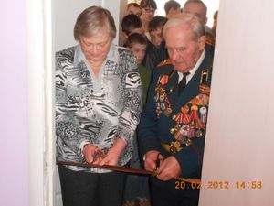
В детском доме «Гнёздышко» состоялась встреча с ветеранами танковых войск - участниками войны и боевых действий в горячих точках. Воспитанники с интересом выслушали рассказы фронтовиков, задавали много вопросов. Во встрече принимали участие казачата и казаки станицы «Арская». После торжественной части гости в присутствии ребят торжественно перерезали ленточку, открыли комнату боевой славы и сделали записи в книге почетных гостей. По случаю начала масленицы гвардейцев танкистов угостили вкусными блинами.

21 февраля 2012 г.
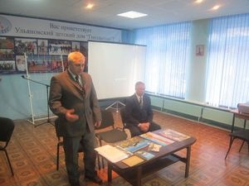
Воспитанники детского дома «Гнёздышко» встречали долгожданных гостей. Впервые с ними встретился настоящий летчик гражданской авиации. В гости приехали директор музея истории Гражданской Авиации Юрий Валкин и Заслуженный Пилот России Валерий Мулкачев. Они привезли с собой много фотографий, наглядных пособий, фильмов про авиацию. Рассказы очень понравились мальчишкам. Кто в их годы не мечтал о небе? Мероприятие по плану месячника организовал начальник САБ есаул станицы «Арская» Владимир Горбунов. Нашим кадетам предложено в любое время бесплатно приезжать в музей авиации. Может кто-то решит связать свою жизнь с небом.

22 февраля 2012 г.
Казаки станицы «Арская» и хутора «Погребы» с кадетами 1-го учебного взвода на базе детского дома «Гнёздышко» под командованием войскового старшины Владимира Степанова объехали подшефных ветеранов войны и поздравили с наступающим праздником. При этом выполнили небольшие ремонтные работы по их просьбам, которых у пожилых людей накопилось достаточно.

24 февраля 2012 г.
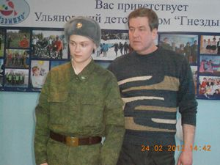
Казачий Войсковой Совет при Главе города Ульяновска завершил проведение мероприятий в рамках месячника оборонно-массовой работы большим праздником в подшефном детском доме «Гнёздышко». В гости к ребятам вместе с казаками пришел Ветеран Афганистана Александр Мячиков, ветеран Морской Пехоты Митюнин Николай, военнослужащий одной из воинских частей Ульяновска Беляев Герман. Они поделились воспоминаниями о своей службе, рассказали много интересного. Особенно много вопросов услышал рядовой войск связи Беляев. Состояние и жизнь современного солдата интересовала не только мальчишек. Девчонки не отставали с вопросами. После выступления ветеранов кандидат в казаки Владимир Безматерных с членами районного совета по делам молодежи организовали для ребят военные игры. От лица казаков Ульяновска хочется поблагодарить командование воинской части 83531, в лице Рубаха Алексея Васильевича, за сотрудничество. Надеемся на дальнейшую плодотворную совместную работу.

Март 2012 года.
http://ataman.do.am/index/mart_g/0-172
07 марта 2012 г.
В подшефном детском доме «Гнёздышко» для детей, гостей, казаков состоялся праздничный вечер силами воспитанников. Все самые лучшие номера для девочек показали мальчишки. И сами девочки блистали красотой костюмов и талантами. От имени казачества всех поздравил атаман станицы «Арская» Вячеслав Петров.

19 марта 2012 г.
В этом году финальный этап областных соревнований по хоккею на валенках прошел в минувшие выходные в самом центре Ульяновска – на площади Ленина. В итоге первое место в турнире заняла команда ульяновского детского дома «Гнёздышко», за которую выступала единственная среди всех участников девочка – Екатерина Харитонова. Все остальные команды-участницы свои составы скомплектовали исключительно мальчишками. Второе призовое место заняла сборная школьников из Старокулаткинского района, третье – коллектив «Шолмовец», представлявший Засвияжский район Ульяновска. В церемониях открытия и закрытия этих соревнований принял участие легендарный ульяновский хоккеист, заслуженный мастер спорта, лучший бомбардир в истории нашей хоккейной «Волги» Николай Афанасенко.

25 марта 2012 г.
В Клубе «СЕРЕГА» 45 школы города Ульяновска состоялся традиционный весенний шестой открытый турнир по борьбе КИДО в честь памяти Сергея Шолмова - Воина - интернационалиста, кавалера ордена Красной Звезды (посмертно), павшего при выполнении интернационального долга в Анголе. Мероприятие организовало «БОЕВОЕ БРАТСТВО», Администрация Засвияжского района Ульяновска, Спортивный клуб «СЕРЕГА», станица «Арская». В качестве почетных гостей присутствовали казаки и кадеты детского дома «Гнёздышко». Они же получили от организаторов турнира огромный именной торт и другие сладости. Клуб «СЕРЕГА» возглавляет Анатолий Старостин - руководитель Засвияжского отделения Боевого Братства, Большой ДРУГ казаков и ребят из детского дома. Соревнования прошли на высоком спортивном уровне. Победили сильнейшие.

